MD.050機能拡張に当たっての機能設計書
株式会社伊藤園
営業システム構築プロジェクト
アドオン：リース種類判定
リース(FA)

作成者: SCS 原山英二
作成日: July24, 2008
最終更新日: June 24, 2009
文書参照番号: MD050_CFF_003_A03
版: Issue3.1
タイトル、主題、最終更新日、参照番号、および版には、Wordのブックマークが付けられており、文書のヘッダーおよびフッターを簡単に作成できます。これらを変更する場合は、誤ってブックマークを削除しないように注意してください。ブックマークを表示するには、「ツール」->「オプション...」コマンドを選択し、「表示」タブを選択します。次に、「表示項目」領域の「ブックマーク」オプションをチェックします。

承認:
株式会社伊藤園
住商情報システム株式会社
承認者の行を追加するには、表の最後のセルで[Tab]を押します。
 コピー番号 _____
この表紙ページの項目は、必要に応じて削除できます。たとえば、コピー番号は、管理対象の文書でコピーの配布状況を把握する必要がある場合にのみ必要です。

文書管理

変更記録
日付 | 作成者 | 版 | 変更時の参考資料
24-Jul-08 | SCS原山英二 | Draft1A | 以前の文書なし
16-Sep-09 | SCS原山英二 | Draft1B | ユーザレビュー後修正  レビュー記録シート_FA_20080911_リース契約管理.xls
20-Oct-08 | SCS礒崎祐次 | Draft2B | 内部レビュー後修正
29-Oct-08 | SCS礒崎祐次 | Draft2C | ユーザーレビュー後修正
11-Dec-08 | SCS礒崎祐次 | Issue2.0 | Isuue版
19-Dec-08 | SCS増子秀幸 | Draft3.0A | 内部レビュー後修正
17-Mar-09 | SCS嶋田直美 | Issue3.0 | Issue版に変更
24-Jun-09 | SCS廣瀬真佐人 | Issue3.1 | 納品に際し、体裁を修正。

レビューア

名前 | 職位

配布

コピー番号 | 名前 | 配布先
 | ライブラリ・マスター | プロジェクト・ライブラリ
 |  | プロジェクト・マネージャ
コピー番号は、配布する各コピーの表紙の「コピー番号」に記入する必要があります。文書を管理しない場合は、表紙ページからこの表、「保有者への注記」および「コピー番号」ラベルを削除できます。

保有者への注記:
この文書の電子コピーを受け取って印刷する場合は、文書管理のため、表紙に相当するページに氏名を記入してください。
この文書のハード・コピーを受け取った場合は、文書管理のため、表紙に氏名を記入してください。
目次
文書管理 ii
変更記録 ii
レビューア ii
配布 ii
リース種類判定機能 1
序説 1
関連文書 1
モジュール構成 1
機能プロセス・フロー 2
参考資料および補足 3
A.リース種類判定－コンカレント・プログラム 4
業務規約 4
システム前提条件 4
モジュール機能詳細 4
コンカレント・プログラム起動条件 5
コンカレント・プログラム実行タイミングおよびサイクル 5
カスタム・プロファイル・オプション 5
コンカレント・プログラム入力項目 6
ユーザー手順 7
モジュール詳細機能フロー 8
機能詳細 9
メッセージ一覧 12
参考資料および補足 14
この成果物の未完了の課題と完了済みの課題 15
未完了の課題 15
完了済みの課題 15

目次を更新するには、目次の任意の場所にカーソルを置き、[F9]を押します。表示されるレベルの数を変更するには、「挿入」->「索引と目次」コマンドを選択します。次に、「目次」タブが有効になっていることを確認し、「アウトライン レベル」の値を変更します。

リース種類判定機能
タイトル部＜機能名＞は、表紙部の＜機能名＞を参照しています。表紙の変更が反映されない場合には、＜機能名＞部にカーソルを合わせ、「フィールドの更新」（F9キー）を行います。
この文書の記述対象となる「機能」とは、以下に定義されるもので、1つ以上のモジュール（コンカレント・プログラム、フォーム、帳票のいずれか）から構成されます。
・ユーザー操作を伴うもの：
一連のオペレーション（ナビゲータ・パス）単位
・ユーザー操作を伴わないもの：
目的や機能仕様などで明らかに分割できる1単位

序説
この文書の記述対象となる機能を定義します。
＜関連文書番号＞および＜成果物名＞は、後述の「関連文書」節にも記述します。
＜機能ID＞および＜機能名＞は、MD.020 もしくはBR.030を参照します。
この文書は、関連文書「機能一覧」、「システムプロセスフロー」で定義された機能を記述対象としています。

関連文書
この文書の関連文書を記述します。該当する関連文書が存在しない場合には、その成果物名、文書参照番号は削除して下さい。

No | 成果物名 | 主題 | 文書参照番号
1 | MD050_機能一覧 | 会計 | MD050_FTL_CFF_001_機能一覧（FA）
2 | MD050_システムプロセスフロー | リース契約管理 | MD050_SPF_CFF_003
3 | MD050_概念データモデル | 会計 | MD050_CDM_CFF_001
4 | MD050_論理データモデル | 会計 | MD050_LDM_CFF_001

モジュール構成
この機能を構成するモジュールの一覧とその概略を箇条書きで記述します。次の章以降は、モジュールごとの記述となります。また、ここで記述したモジュール名がAOLへのプログラム・モジュール登録名称となります。
モジュールの種類は、「フォーム」、「OAF」、「コンカレント・プログラム」、「帳票」からいずれか1つを選択し、記述して下さい。その際に括弧は削除して下さい。
モジュール名の前には、モジュール番号を記載して下さい。モジュール番号は、アルファベット（大文字）とします。
概要の記述は、モジュールを大まかに説明する程度にとどめ、詳細はモジュールごとの「モジュール機能詳細」に記述して下さい。記述内容の重複は避けてください。
この機能は、以下のモジュールで構成されます。

A. リース種類判定 コンカレント・プログラム
本機能は、リース契約登録（新規、変更、アップロード）時に共通関数として起動し、現在価値、リース種類、計算利子率等を呼出先に返します。

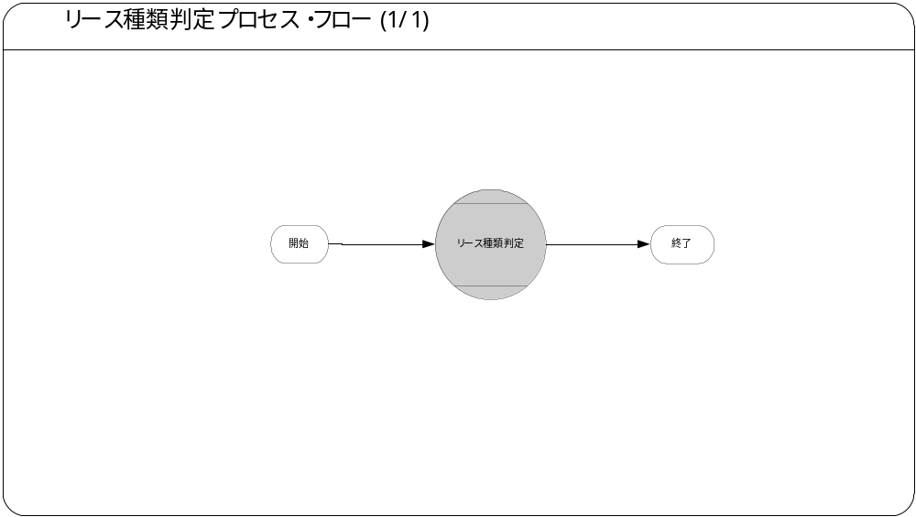機能プロセス・フロー
この機能内部でのモジュール構成と他機能との連携を含めた概略プロセス・フローを作成し転載します。
フロー記述上の注意は、「設計書作成ガイドライン」を参照して下さい。
タイトル部に「（現ページ数/全ページ数）」を記載して下さい。
フローを別ファイルで保存する場合には、この欄には「参考資料を参照して下さい。」と記入します。設計書印刷時に、別で印刷したフローを「参考資料および補足」節に添付して下さい。
SQL*Loaderは、機能プロセス・フローに記載しますが、以下MD050では記載せず、MD070にて詳細を記載します。

参考資料および補足
他に添付する参考資料や補足資料などがあれば記述します。
エラー発生時のリカバリ方法など特筆すべき事項はこの節に記述します。
MD050_CFF_003_A03_リース種類判定（添付資料１）.pdf

A.リース種類判定－コンカレント・プログラム
＜モジュールC名称＞には、前述の「モジュール構成」で箇条書きしたモジュール名を記述します。
モジュール名の前には、モジュール番号を記載して下さい。モジュール番号は、アルファベット（大文字）とします。
この機能が複数のコンカレント・プログラムから構成される場合は、この章を繰り返して記述します。また、コンカレント・プログラムが存在しない場合は、この章を削除して下さい。
ソース・プログラムの再利用をする場合は、下記の例のように参照するモジュール名称を記述します。さらに、「業務規約」、「システム前提条件」、「コンカレント・プログラム入力項目」を記述し、その他の節は全て削除します。
例：
このモジュールは、＜モジュール番号＞．＜参照するモジュール名称＞のソース・プログラムを再利用します。詳細は、＜モジュール番号＞．＜参照するモジュール名称＞の章を参照して下さい。

業務規約
このモジュールで実装されるビジネスルールを箇条書きで記述します。
このモジュールが満たすべき、目標時間を記載します。
このモジュールは以下の業務上の要件を実現します。
- リース契約年月、支払回数から現在価値割引率を算定します。
- リース区分、支払回数、見積現金購入価額等から現在価値、法定耐用年
数基準を算定しリース種類を判定します。
- 現在価値基準判定のため、リース資産の現在価値を算定します。
- 現在価値と見積現金購入価額のいずれか小さい金額を取得価額とします。
- 取得価額、リース回数等から計算利子率を算定します。

システム前提条件
このモジュールが正常に動作するためのモジュール単位の前提条件（終了しているべき処理、同時実行が不可能な処理など）を箇条書きで記述します。
機能全体の「モジュール構成」との記述内容の重複は避けてください。
特筆すべき前提条件がない場合は、この節を削除して下さい。
このモジュールは以下のシステム上の条件が満たされていることを前提に設計されています。
- 算定のために必要となる引数（リース区分、支払回数、初回月額リース料、2回目以降月額リース料、見積現金購入価額、法定耐用年数）が正しく引き渡されること。
- 現在価値割引率、現在価額、取得価額、計算利子率の算定は原契約のみ行います。

モジュール機能詳細
このモジュールが備える機能を文章もしくは箇条書きで記述します。ここでは、｢モジュール構成｣で記述した内容より詳細な説明を記載します。
このモジュールは、以下にあげる機能を備えています。
- 入力項目（引数）の必須チェック、妥当性チェック等を行います。
- 現在割引率算定
リース契約年月、支払回数より現在価値割引率を判定算定します。
- リース種類判定
処理区分、リース区分、支払回数、見積現金購入価額等から現在価値、法定耐用年数を算定しリース種類を判定します。
(1) リース種類：Fin
リース区分が「再リース」以外であること。
現在価値基準が以下の条件を満たしていること。
（現在価値 ≧ 見積現金購入価額×90%）
法定耐用年数基準が以下の条件を満たしていること。
（支払回数 ≧ （法定耐用年数×12ヶ月）×75%）
※現在価値基準、法定耐用年数基準はいずれかが条件を満たしていること。
(2) リース種類：Op
リース種類Ｆｉｎ以外の場合は、全て「Op」とします。
- 現在価値算定
リース区分が「原契約」の場合、現在価値基準判定のため、リース資産の現在価値を算定します。
リース区分が「再リース」の場合、現在価値は0とします。
(1) 現在価値（前払い）：
PV＝月額リース料（初回）＋
月額リース料（2回目以降）÷（1＋現在価値割引率）＋
月額リース料（2回目以降）÷（1＋現在価値割引率）^{＾2-(リース回数-1)}
- 取得価額算定
リース区分が「原契約」の場合、現在価値と見積現金購入価額のいずれか小さい金額を取得価額とします。
リース区分が「再リース」の場合、取得価額は0とします。
(1) 取得価額：
現在価値≦見積現金購入価額の場合は現在価値
現在価値＞見積現金購入価額の場合は見積現金購入価額
- 計算利子率算定
リース区分が「原契約」の場合、月額リース料（初回）、月額リース料（2回目以降）、取得価額、リース回数等から計算利子率を算定します。
リース区分が「再リース」の場合、計算利子率は0とします。
当該処理は、計算利子率を少数1桁（0.5）から少数7桁（0.0000001）まで代入し、取得価額が一致するまで計算します。少数7桁で一致しない場合は、近似値を返します。
a: 月額リース料（初回）※控除後
b: 月額リース料（2回目以降）※控除後
n:リース回数
r:計算利子率
R:1/(1＋r)
I:取得価額
I=aR+(bR^2-bR^(n+1))/(1-R)
【例】②[r:0.0020206]を近似値とします。
a:46303
b:46307
n:72
取得価額:3,100,000
I=aR+(bR^2-bR^(n+1))/(1-R)
①
r:0.0020205
R:0.997983375
3,099,997.895 = 46303 * 0.997983375 +(46307 * (0.997983375^2) - 46307 *(0.997983375^(72+1))) /(1 - 0.997983375)
②
r:0.0020206
R:0.997983475
3,100,008.962 = 46303 * 0.997983475 +(46307 * (0.997983475^2) - 46307 *(0.997983475^(72+1))) /(1 - 0.997983475)

コンカレント・プログラム起動条件
コンカレント・プログラムを起動する条件を記述します。起動条件が2パターン以上存在する場合には、スタイル｢Number List｣を用いて箇条書きにします。
＜起動条件＞は以下から選択して記述します。以下の選択肢が相応しくない場合は、適切な用語を使用して下さい。
・随時実行：SRS画面からの実行など
・定期実行：スケジュールされた実行
・他モジュールからの実行：画面のボタンからの実行など
・要求セットによる実行：要求セットとしての実行
・他システムから随時実行：EBS以外のシステム（運用監視ツール、連携が必要なシステムなど）から随時実行
・他システムから定期実行：EBS以外のシステム（運用監視ツール、連携が必要なシステムなど）からスケジュール実行
このコンカレント・プログラムは、前述のシステム前提条件を満たし、かつ以下の条件で起動します。
- 共通関数として実行します。

コンカレント・プログラム実行タイミングおよびサイクル
なし
コンカレント・プログラムを起動する条件で、「定期実行」と「他システムから定期実行」の場合は、実行タイミングと実行サイクルについて記述します。それ以外の場合は、この節を削除して下さい。
＜実行タイミング＞は以下から選択して記述します。適切な値がない場合は、その内容を記述して下さい。
・「日中バッチ」、「夜間バッチ」
＜実行サイクル＞は以下から選択して記述します。適切な値がない場合は、その内容を記述して下さい。
・「時間毎」、「日次」、「週次」、「月次」、「四半期」、「半期」、「期次」
＜実行サイクルの詳細＞には、実行の時間や日にちにについて詳細条件を記述して下さい。

カスタム・プロファイル・オプション
なし

カスタム・プロファイル・オプションについて記述します。
＜プロファイル・オプション名＞には、プロファイル・オプション名を日本語で記述します。
＜説明＞には、そのプロファイル・オプションの用途や設定可能なレベルなどを記述します。
＜値＞には、そのプロファイル・オプションが取りうる値を記載し、＜値の説明＞に説明を記述します。
カスタム・プロファイル・オプションを使用しない場合は、この節を削除して下さい。

コンカレント・プログラム入力項目
コンカレント・プログラムに引数として与えるパラメータ項目とその説明を箇条書きで記述します。
｢必須｣、｢任意｣のいずれかを選択し、記述して下さい。その際に括弧は削除して下さい。
「随時実行」の場合、パラメータはその特徴から4種類に分類されます。「入力テキスト」、「値リスト」、「表示項目」、「非表示」のいずれかを選択し、記述して下さい。その際に括弧は削除します。また、場合によっては、表形式の追記が必要になります。（＊）を参照して下さい。
・入力テキスト：一般的な、ユーザーが任意で入力可能なパラメータ
・値リスト：値リストが存在するパラメータ（＊1）
・表示項目：表示しかせず、ユーザーの変更を許可しないパラメータ
・非表示：パラメータ入力画面には非表示で、内部的に処理を行うパラメータ
「随時実行」の場合、デフォルト値の検討をします。（＊2）
（＊1）値リスト：表参照形式の値リストの場合には、値リスト表参照に、「参照する表名」をエンティティ名で記述し、説明部には「その値の取得ルーチン」を記述します。値リストが取りうる値が表参照ではなく明確に規定されている場合には、「オプション＃」を使用して、選択しうる全ての個数だけの列を設け、それぞれの値とその説明を記述します。
（＊2）デフォルト値：デフォルト値欄には「規定されるデフォルト値」を、説明欄にその値の説明を文章で記述します。デフォルト値をSQL文で取得する場合には、デフォルト値欄に「SQL」と書き、説明部にはその説明を記述します。デフォルト値をプロファイル値から取得する場合には、その旨を説明欄に記述して下さい。
表形式で追記するためのテンプレートを記載していますので、必要のない表は削除して下さい。

1.リース区分 必須 入力テキスト
本処理の入力値となるリース区分を入力します。
「01:原契約」、「12:再リース契約」のいづれかを入力してください。
デフォルト値 | 説明
なし

2. 支払回数 必須 入力テキスト
本処理の入力値となる支払回数を入力します。
デフォルト値 | 説明
なし | 例）9,72

3. 初回月額リース料 必須 入力テキスト
本処理の入力値となる初回月額リース料を入力します。
デフォルト値 | 説明
なし

4. ２回目以降月額リース料 必須 入力テキスト
本処理の入力値となる２回目以降月額リース料を入力します。
デフォルト値 | 説明
なし

5. 見積現金購入価額 必須 入力テキスト
本処理の入力値となる見積現金購入価額を入力します。
デフォルト値 | 説明
なし

6. 法定耐用年数 必須 入力テキスト
本処理の入力値となる法定耐用年数を入力します。
デフォルト値 | 説明
なし | 例)5,10

7. 契約年月 必須 入力テキスト
本処理の入力値となる契約年月を入力します。
デフォルト値 | 説明
なし | 例）200810(yyyymm)

ユーザー手順

コンカレント・プログラムに引数として与えるパラメータ項目とその説明を箇条書きで記述します。
｢必須｣、｢任意｣のいずれかを選択し、記述して下さい。その際に括弧は削除して下さい。
「随時実行」の場合、パラメータはその特徴から4種類に分類されます。「入力テキスト」、「値リスト」、「表示項目」、「非表示」のいずれかを選択し、記述して下さい。その際に括弧は削除します。また、場合によっては、表形式の追記が必要になります。（＊）を参照して下さい。
・入力テキスト：一般的な、ユーザーが任意で入力可能なパラメータ
・値リスト：値リストが存在するパラメータ（＊1）
・表示項目：表示しかせず、ユーザーの変更を許可しないパラメータ
・非表示：パラメータ入力画面には非表示で、内部的に処理を行うパラメータ
「随時実行」の場合、デフォルト値の検討をします。（＊2）
（＊1）値リスト：表参照形式の値リストの場合には、値リスト表参照に、「参照する表名」をエンティティ名で記述し、説明部には「その値の取得ルーチン」を記述します。値リストが取りうる値が表参照ではなく明確に規定されている場合には、「オプション＃」を使用して、選択しうる全ての個数だけの列を設け、それぞれの値とその説明を記述します。
（＊2）デフォルト値：デフォルト値欄には「規定されるデフォルト値」を、説明欄にその値の説明を文章で記述します。デフォルト値をSQL文で取得する場合には、デフォルト値欄に「SQL」と書き、説明部にはその説明を記述します。デフォルト値をプロファイル値から取得する場合には、その旨を説明欄に記述して下さい。
表形式で追記するためのテンプレートを記載していますので、必要のない表は削除して下さい。

コンカレント・プログラムに引数として与えるパラメータ項目とその説明を箇条書きで記述します。
｢必須｣、｢任意｣のいずれかを選択し、記述して下さい。その際に括弧は削除して下さい。
「随時実行」の場合、パラメータはその特徴から4種類に分類されます。「入力テキスト」、「値リスト」、「表示項目」、「非表示」のいずれかを選択し、記述して下さい。その際に括弧は削除します。また、場合によっては、表形式の追記が必要になります。（＊）を参照して下さい。
・入力テキスト：一般的な、ユーザーが任意で入力可能なパラメータ
・値リスト：値リストが存在するパラメータ（＊1）
・表示項目：表示しかせず、ユーザーの変更を許可しないパラメータ
・非表示：パラメータ入力画面には非表示で、内部的に処理を行うパラメータ
「随時実行」の場合、デフォルト値の検討をします。（＊2）
（＊1）値リスト：表参照形式の値リストの場合には、値リスト表参照に、「参照する表名」をエンティティ名で記述し、説明部には「その値の取得ルーチン」を記述します。値リストが取りうる値が表参照ではなく明確に規定されている場合には、「オプション＃」を使用して、選択しうる全ての個数だけの列を設け、それぞれの値とその説明を記述します。
（＊2）デフォルト値：デフォルト値欄には「規定されるデフォルト値」を、説明欄にその値の説明を文章で記述します。デフォルト値をSQL文で取得する場合には、デフォルト値欄に「SQL」と書き、説明部にはその説明を記述します。デフォルト値をプロファイル値から取得する場合には、その旨を説明欄に記述して下さい。
表形式で追記するためのテンプレートを記載していますので、必要のない表は削除して下さい。
このモジュールを実行するためのユーザー・オペレーション手順をコンカレント・プログラム実行タイミング毎に箇条書きで記述します。
起動条件が随時実行の場合は、以下のように記述して下さい。
例：
標準要求発行（SRS）画面より＜モジュール名＞コンカレント・プログラムを選択し、適切なパラメータを入力後、「発行」ボタンを押下して起動します。
起動条件が定期実行の場合は、以下のように記述して下さい。
例：
定期実行されるため、ユーザー手順はありません。
起動条件が他モジュールからの実行の場合は、以下のように記述して下さい。
例：
＜関連設計書名＞で記述される＜モジュール名＞モジュールのユーザー手順＜順番＞より起動されるため、ここでのユーザー手順の記述は省略します。
起動条件が要求セットによる実行の場合は、以下のように記述して下さい。
例：
要求セットとして起動するため、ユーザー手順はありません。
手順が複数ステップにわたる場合は、スタイル「Number List」を使用します。
エラー発生後の再起動だけに必要な特別な手順がある場合には、｢参考資料および補足｣で記述します。
このモジュールは以下の手順で実行します。
共通関数でありユーザ手順はありません。

モジュール詳細機能フロー
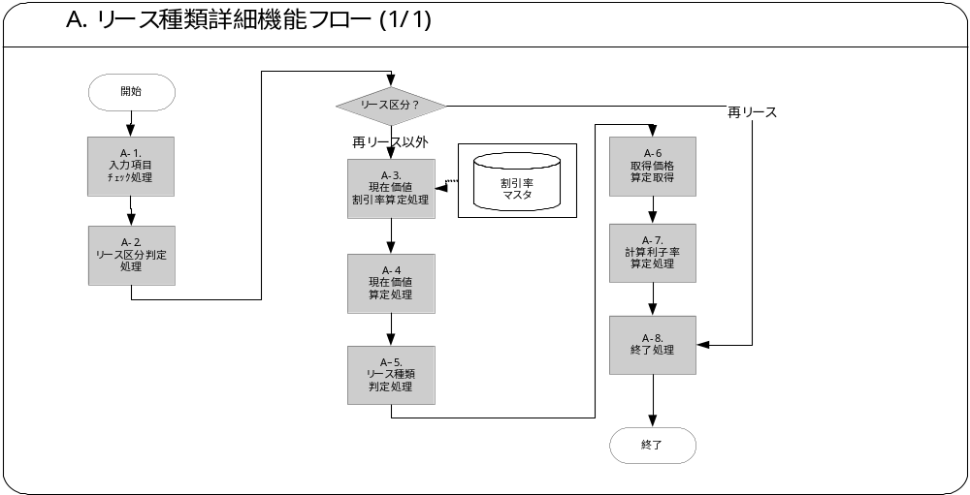

機能詳細
モジュール詳細機能フローで記載されている、番号付与した機能単位で内容を詳述します。
＜処理内容＞に、機能の処理を箇条書きで記述します。
メッセージを出力する場合は、後述のメッセージ一覧にメッセージ内容を記述し、＜処理内容＞の中では以下のようにメッセージ名を記載します。
例：
＜メッセージ名＞（トークン：＜トークン＞=＜値＞）を表示します。
トークンに代入する値は、複数言語対応を考慮する必要があります。特別な場合以外は、日本語を使用しないで下さい。（日本語を使用した場合には、値リストやLOOKUP表を用いた複数言語対応を実装する必要があります。）

A-1．入力項目チェック処理
- 入力項目の妥当性チェックを行います。

1. リース区分
例外条件 | 終了ステータス | 後処理 | メッセージ名 | トークン
0,11,2以外の場合 | エラー | 中断 | リース区分エラー | なし

- 支払回数
例外条件 | 終了ステータス | 後処理 | メッセージ名 | トークン
未入力の場合 | エラー | 中断 | 必須チェックエラー | &INPUT

- 初回月額リース料(税抜き)
例外条件 | 終了ステータス | 後処理 | メッセージ名 | トークン
未設定または０以下の場合 | エラー | 中断 | 必須チェックエラー | &INPUT

- ２回目以降月額リース料(税抜き)
例外条 | 終了ステータス | 後処理 | メッセージ名 | トークン
未設定または０以下の場合 | エラー | 中断 | 必須チェックエラー | &INPUT

- 見積現金購入価額
例外条件 | 終了ステータス | 後処理 | メッセージ名 | トークン
未設定または０以下の場合 | エラー | 中断 | 必須チェックエラー | &INPUT

- 法定耐用年数
例外条件 | 終了ステータス | 後処理 | メッセージ名 | トークン
未設定または０以下の場合 | エラー | 中断 | 必須チェックエラー | &INPUT

- リース契約年月
例外条件 | 終了ステータス | 後処理 | メッセージ名 | トークン
未設定の場合 | エラー | 中断 | 必須チェックエラー | &INPUT

A-2．リース区分判定処理
以下の手順でリース区分を判定します。
条件
- A-1の入力項目.リース区分が2:「再リース」の場合、
リース種類に｢1:Op｣を設定します。
A-8．終了処理へ

- A-1の入力項目.リース区分が2:「再リース」以外の場合、
処理を続行します。

A-3．現在価値割引率算定処理
以下の手順で現在価値割引率の算定をします。
- A-1の入力項目.支払回数 ／ 12 にて年数を求める。
- 割引率マスタの存在チェックを行う。
＜抽出テーブル＞割引率マスタ
No | 抽出テーブル名 | テーブル名
1 | 割引率マスタ | 割引率マスタ
＜抽出条件＞割引率マスタ
No | 条件 | 抽出条件
1 | AND | 割引率マスタ．適用年月  = A-1の入力項目.契約年月
- 上記条件で検索を行い存在しない場合は、以下の例外処理を行います。
例外条件 | 終了ステータス | 後処理 | メッセージ名 | トークン
割引率が存在しない場合 | エラー | 中断 | 割引率取得エラー

- 適用年数に該当する割引率を取得します。
項目名 | 編集方法 | 備考
現在価値割引率 | 割引率マスタの割引率1から50のうち  年数に応じた割引率を設定する。  （年数が6であれば割引率6の割引率  を設定する。）

- 割引率は未設定の場合は、以下の例外処理を行います。
例外条件 | 終了ステータス | 後処理 | メッセージ名 | トークン
割引率が未設定 | エラー | 中断 | 割引率未設定エラー

A-4現在価値算定処理
以下の手順で現在価値(PV)の算定をします。
- 現在価値(PV) ＝ A-1の入力項目. 月額リース料
- ２回目以降現在価値 ＝ A-1の入力項目. ２回目月額リース料 ／
( 1 + A-3で求めた健在価値割引率 ／ 12 ) ^{＾(リース回数 - 1)}
- 現在価値(PV) ＝ 現在価値(PV) ＋ ２回目以降現在価値

以降②～③をA-1の入力項目. リース回数-1分繰り返す。
※小数点以下は四捨五入とします。

A-5リース種類判定処理
以下の手順でリース種類の算定をします。
条件
- A-4の現在価値(PV) ≧ A-1の入力項目.見積現金購入価額 × 0.9 または
A-1の入力項目. リース回数 ≧((A-1の入力項目. 法定耐用年数 × 12) × 0.75
「0:Fin」とします。
- 上記以外の場合は「1:Op」とします。

A-6．取得価額算定処理
以下の手順で取得価額の算定をします。
条件
現在価値≦見積現金購入価額の場合は現在価値
現在価値＞見積現金購入価額の場合は見積現金購入価額

A-7．計算利子率算定処理
以下の手順で計算利子率の算定をします。
- 下記の計算式により取得価額が一致または近似値となる
計算利子率を求めます。

前提
a: A-1.月額リース料（初回）※控除後
b: A-1.月額リース料（2回目以降）※控除後
n: A-1.リース回数
r: 計算利子率
R: 1/(1＋r)
I: A-4.取得価額
支払額=aR+(bR^2-bR^(n+1))/(1-R)
r:計算利子率はmax:50% min:0.00001%(小数7位)とします。
1. 計算利子率に0.5を設定します。
2. 上記、支払額の計算式により額を算出します。
3. 支払額＞A-6.取得価額となる (計算利子率が50%を超える)場合は例外処理
として以下の処理を行います。

例外条件 | 終了ステータス | 後処理 | メッセージ名 | トークン
処理続行不可能の場合 | エラー | 中断 | 計算エラー

4. 以下、支払額が取得価格を超えると計算利子率の小数点位置をシフトし、
一致するか小数7桁まで計算を繰り返します。
条件
1) 支払額≦A-4.取得価額の場合
・計算利子率を変数に退避する。
・計算利子率から有効桁に応じて1ずつ差引く。
※計算利子率が0となる場合は小数点位置をシフトして1差し引く。
(例0.5→0.4→0.3→0.2→0.1→0.0→0.09→0.08→….0.01→0.00→.0.009…)
0になった時点で差し引く値を *0.1する

・ 支払額＝A-4.取得価額の場合はチェックを終了する。

・ 小数7位で７位が０となる場合は変数に退避した計算利子率を
計算利子率とする。

2) 支払額＞A-4.取得価額の場合
・変数に退避した計算利子率から有効桁を１シフトして1差し引く。
(変数に退避した計算利子率が0.3の場合は差し引く値を *0.1し0.29と
する。)

3) 上記、支払額の計算式により額を算出します。

5. 求めた月率を年率にします。
年率 ＝ 計算利子率 × 12

A-8．終了処理
- 正常終了時の戻り値を設定します。
項目名 | 編集方法 | 備考
リース種類 | A-2で算出したリース種類を設定 | 再リース時は「1:Op」
現在価値割引率 | A-3で算出した現在価値割引率を設定 | 再リース時は０
現在価値 | A-5で算出した現在価値を設定 | 再リース時は０
取得価額 | A-6で算出した取得価額を設定 | 再リース時は０
計算利子率 | A-7で算出した年率を設定 | 再リース時は０
終了ステータス | 0「正常」を設定

- 異常終了時の戻り値を設定します。
項目名 | 編集方法 | 備考
終了ステータス | 2「異常」を設定
エラーメッセージ | エラー発生時のメッセージ

メッセージ一覧
出力するメッセージがある場合は、そのメッセージ内容を表形式で記述します。
各メッセージには、メッセージ名を付与し、＜メッセージ名＞に記述します。
＜メッセージ書式＞には、メッセージの書式を記載します。トークンがある場合はトークンを含めて記載します。
＜メッセージ表示例＞には、トークンに実際の単語を埋め込んだ表示例を記載します。
＜トークン＞には、＜メッセージ書式＞に記載したトークンを全て記載します。トークンに関する詳しい説明は＜説明＞に記載します。
メッセージ名 | メッセージ書式 | メッセージ表示例
必須チェックエラー  (APP-XXCFF1-00005) | 必須項目「 & INPUT」が未入力です。 | 必須項目「物件コード」が未入力です。
リース区分エラー  (APP-XXCFF1-00059) | 正しいリース区分を指定ください。 | 正しい処理区分を指定ください。
計算エラー  (APP-XXCFF1-00088) | 計算利子率が50%を超えています。 | 計算利子率が50%を超えています。
割引率取得エラー  (APP-XXCFF1-00089) | 割引率が取得できません。 | 割引率が取得できません。
割引率未設定エラー  (APP-XXCFF1-00109) | 割引率が設定されていません。 | 割引率が設定されていません。
メッセージで使用するトークンは以下の通りです。
トークン | 説明
& INPUT | 当該明細にて、入力のなかった項目名がセットされます。

参考資料および補足

他に添付する参考資料や補足説明などがあれば記述します。
Oracle Designerを使用してデータベース設計を行っている場合には、参考情報としてRepository Reportから「エンティティ定義」を出力し、主なエンティティ定義を添付することを推奨します。
設計標準に対する例外が認められた場合には、その内容を記述します。
他に添付する参考資料や補足説明などがあれば記述します。

この成果物の未完了の課題と完了済みの課題
この文書の作成またはレビュー時に明らかになった未完了の課題を未完了の課題のセクションに追加します。課題を解決したら、課題IDを変更せずに保管します。解決策の説明を含めます。
この成果物を完成したら、未完了の課題は、プロジェクト・レベルまたはプロセス・レベルの「リスクおよび課題のログ（PJM.CR.040）」に転記し、プロジェクト・レベルの「リスクおよび課題のフォーム（PJM.CR.040）」を使って管理する必要があります。また、未完了の項目は、この成果物の未完了の課題のセクションにも残しておき、転記したことを示す印を解決策の列に付けます。

未完了の課題

ID | 課題 | 解決策 | 担当 | 目標日付 | 期限

完了済みの課題

ID | 課題 | 解決策 | 担当 | 目標日付 | 期限

